ỦY BAN NHÂN DÂN QUẬN 8

**TRƯỜNG THCS BÌNH ĐÔNG**

**ĐỀ THAM KHẢO KIỂM TRA HỌC KỲ I**

**NĂM HỌC 2021 – 2022**

MÔN: **TOÁN 6**

*Thời gian làm bài: 90 phút*

*(Không kể thời gian giao đề)*

Bài 1: (2,0 điểm) Tìm x, biết:

1. 23+ x = -3

b ) 3x - 80 =10

Bài 2: (2,0 điểm) Tính

1. 325 + 25 - 50

b ) 120 +2 [ (21 + 32): 6 + 5 ]

Bài 3: (1,5 điểm) Lớp bạn Hoa cần chia 63 chiếc bút chì và 27 cục tẩy vào trong các túi quà mang đi tặng ở trung tâm trẻ mồ côi sao cho số bút chì và cục tẩy ở mỗi bên đều như nhau. Tính số lượng túi quà nhiều nhất mà các bạn lớp Hoa có thể chia. Khi đó, số lượng của mỗi loại bút chì, cục tẩy trong mỗi túi quà là bao nhiêu.

Bài 4 (1 điểm) Kết quả điều tra về loại quả ưa thích nhất đối với một số bạn trong lớp được ghi lại trong bảng dưới đây:

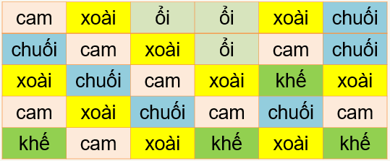

Hỏi: Dựa vào bảng số liệu trên, em hãy cho biết có bao nhiêu bạn ưa thích quả xoài?

Bài 5 (0,5 điểm) Biểu đồ tranh sau đây biểu diễn số lượng học sinh Tổ 1 của lớp 6A sử dụng các phương tiện khác nhau để đi đến trường.

|  |  |
| --- | --- |
| Đi bộ |  |
| Xe đạp |  |
| Xe máy (ba mẹ chở) |  |
| Phương tiện khác |  |

( Chú ý: Mỗi  ứng với 2 học sinh)

Hỏi: a) Phương tiện nào được các bạn sử dụng đi đến trường nhiều nhất ?

b) Tổ 1 lớp 6A có tất cả bao nhiêu học sinh?

Bài 6 (2 điểm)

Trên tia Ox, vẽ hai đoạn thẳng OC và OD sao cho OC = 3 cm; OD = 6 cm

a) Trên hình vẽ có tất cả mấy đoạn thẳng? Kể tên.

b) Điểm C có là trung điểm của đoạn thẳng OD không? Vì sao?

Bài 7 (1 điểm) Em hãy cho biết biển báo giao thông dưới đây có dạng hình gì? Kể tên các cạnh bằng nhau của hình.

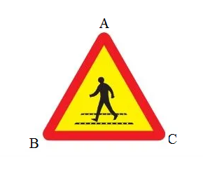

Gv soạn: Nguyễn Thị Thanh Trúc

BIỂU ĐIỂM VÀ ĐÁP ÁN

|  |  |  |
| --- | --- | --- |
| Bài | Đáp án | Điểm |
| Bài 1 | a ) 23 +x =-3  x = -3 -23  x = -26 | 0.5  0.5 |
| b ) 3x - 80 =10  3x =10+80  3x = 90  x =90:3  x = 30 | 0,25  0,25  0,25  0,25 |
| Bài 2 | a ) 325 + 25 - 50  = 350 - 50  = 50 | 0,5  0,5 |
| b ) 120 +2[ (21 + 32): 6 + 5 ]  = 120 +2 [ (21 +9) :6 +5]  = 120 + 2 [ 30 :6 +5]  = 120 + 2 [ 5+5 ]  = 120 +20  = 140 | 0,25  0,25  0,25  0,25 |
| Bài 3 | Số túi bạn Hoa phải chia nhiều nhất chính là ƯCLN (63;27)  27 = 33  63 = 32 .7  ƯCLN (27;63) = 32 =9  Suy ra số túi cần chia 9 túi  Số bút chì trong mỗi túi là 63: 9= 7 (bút chì )  Số cục tẩy trong mỗi túi 27 :9=3 (cục tẩy) | 0,25  0,5  0,25  0,25  0,25 |
| Bài 4 | Có 9 bạn ưa thích quả xoài | 1,0 |
| Bài 5 | Phương tiện xe đạp được các bạn sử dụng đi đến trường nhiều nhất  Tổ 1 lớp 6A có tất cả 14 học sinh | 0,25  0,25 |
| Bài 6 | HS vẽ hình đúng  a) Có 3 đoạn thẳng: OC, OD, CD  b) Tính đúng CD = 3cm  Điểm C là trung điểm của OD  Nêu đủ 2 điều kiện | 0,5  0,5  0,5  0,25 + 0,25 |
| Bài 7 | Hình tam giác đều  Cạnh bằng nhau: AB = BC = AC | 0,5  0,5 |